«Ақмола облысы білім беру басқармасының Есіл ауданы бойынша білімбөлімінің жанындағы Есіл қалалық №3 «Балбөбек»бөбекжайы» МКҚК

Ашық сабақтың тақырыбы:
«Түстер әлемі»

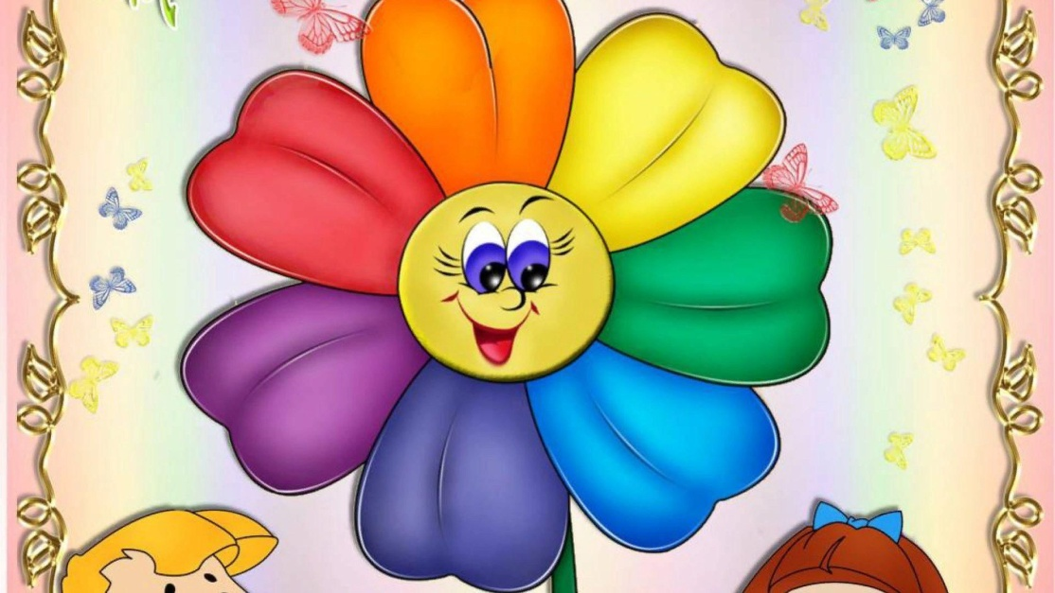

Дайындаған: Хамза Ә.А.
«Құлыншақ» 1 жастан бастап

Қазан 2021 жыл

Білім беру саласы: Таным
Ұйымдастырылған қызметі: Сенсорика
Тақырыбы: «Түстер әлемі»
Мақсаты: Балаларға негізгі төрт түстерді топтастыруға үйрету: қызыл, сары, көк, жасыл.
Білімділік: Түстерді ажырата білуге баулу. Түстер туралы білімдерін кеңейту. Түстері бойынша топтастыру.
Дамытушылық: Балалардың коммуникативтік – ақпараттық құзіреттілігін молайтып, ой – түйсігін қиялын дамыту. Сенсорлық ойлау қабілетін дамыту.
Тәрбиелік: Балаларды ұқыптылыққа, байқампаздыққа, жұмысын аяғына дейін орындауға тәрбиелеу.
Билингвальды компонент: қызыл – красный, сары – желтый, көк – голубой, жасыл - зеленый
Ресурстар: Күн мен бұлттың суреті, түрлі түсті жолақтар, түрлі түсті пішіндер, доптар.
ҰОҚ барысы:
I кезең: Кіріспе
Шаттық шеңбері
Балалармен сәлемдесіп, шаттық шеңберін жасау.
Топ, топ басайық,
Жалаудан күн жасайық!
Жаса, жаса алтын күн!
Жаса, жаса жарқын күн!
Тәрбиеші тақтаға күн мен бұлттың суретін іледі. Балалар қараңдаршы бұл не? Күн мен бұлттың түсі қандай? Иә, балалар дұрыс айтасыңдар, күннің түсі сары, бұлттың түсі көк. Ендеше балалар, бүгін біз сендермен түстер әлеміне саяхат жасаймыз.
II – кезең: негізгі бөлім
Балалар қараңдаршы, бүгін бізге Айсұлу және Айжан атты қуыршақтар қонаққа келіп отыр екен. Олар сендерге тапсырмалар алып келіпті.
Бірінші тапсырма: Айсұлу мен Айжан шеңбердің ішіндегі доптарға жету үшін жасыл және сары түсті жолақтардан жол салып беруді сұрайды. Балалар тапсырманы орындайды. Айсұлу мен Айжан жолдан жүріп өтіп, доптардың жанына барады. Бірақ доптардың барлық түстері араласып кетіпті.
Екінші тапсырма: Доптарды түстері бойынша ажырату, топтастыру. Сары шеңбердің ішіне сары түсті доптарды салу, көк түсті шеңбердің ішіне көк түсті доптарды салу. Балалар тапсырманы орындайды.
Сергіту сәті.
Орнымыздан тұрамыз,
Алақанды соғамыз.
Жоғары – төмен қараймыз
Топылдатып басамыз.
Доптармен жаттығу жасау.
Допты алақанға салып, домалату.
1. Добым, добым домалақ
Шаршамайсың домалап
Үстел үстін бүлдірдің
Тәрелкені сындырдың
2. Добым, менің добым
Өзің неткен добым
Зымырайсың қутыңдайсың
Бірақ менен құтылмайсың
Үшінші тапсырма: Балалар Айсұлу мен Айжанға барлығы ұнап жатыр. Сонымен қатар олар сендерге түрлі түсті пішіндер алып келіпті, үй құрастырып берулерін сұрап жатыр. Балалар тапсырманы орындайды. Үй құрастырады.

III – кезең: Қорытынды
Айсұлу мен Айжан балаларға өз ризашылықтарын білдіреді. Тапсырмаларды өте жақсы орындағандарын айтып, көп нәрсені үйренгендерін айтып береді. Балалармен қоштасады.
Бүгінгі ашық оқу қызметін қорытындылау. Балалардан не істегендерін, қандай тапсырма орындағандарын сұрау. Мақтау, мадақтау. Оқу қызметінде белсенділік танытқан балаларды атау

